МИНИСТЕРСТВО ЛЕСНОГО ХОЗЯЙСТВА И ОХРАНЫ ОБЪЕКТОВ ЖИВОТНОГО МИРА НИЖЕГОРОДСКОЙ ОБЛАСТИ
Государственное бюджетное профессиональное образовательное учреждение Нижегородской области
«КРАСНОБАКОВСКИЙ ЛЕСНОЙ КОЛЛЕДЖ»
(ГБПОУ НО «КБЛК»)

ДЕНЬ 16
Разработка интеграционных и контрактных тестов для микросервиса управления заказами

Выполнила: Хлебова Дарья,
Студентка 24-ИС.
Руководитель: Торопов Е.В.

р.п. Красные Баки
2026 г.
project/
├── app/
│ ├── __init__.py
│ ├── models.py
│ ├── repositories.py
│ └── exceptions.py
├── tests/
│ ├── __init__.py
│ ├── conftest.py
│ └── test_repository.py
└── requirements.txt

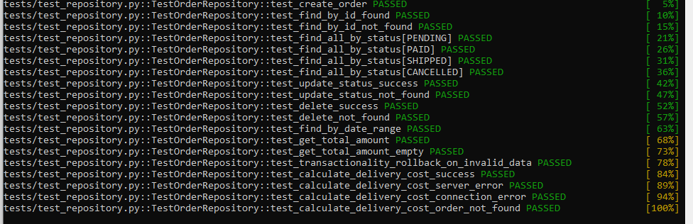
Рисунок 1. Тесты
Пройдено 19 тестов: создание заказа, поиск по ID (найден/не найден), поиск по статусу с параметризацией по 4 статусам, обновление статуса (успех/не найден), удаление (успех/не найден), поиск по диапазону дат, подсчёт суммы заказа (с позициями и пустой), транзакционность с откатом при некорректных данных, контрактные тесты для внешнего API (успешный ответ, ошибка 500, ошибка соединения, заказ не найден). Были выявлены и исправлены две ошибки: PendingRollbackError из-за попытки запроса после исключения (исправлено добавлением session.rollback()) и AttributeError при вызове request.json() (исправлено через json.loads(request.content)). Также устранены 32 предупреждения об устаревшем datetime.utcnow() заменой на datetime.now(timezone.utc). Итоговое покрытие - 99%.
Предупреждения (32 шт.):
- 31 предупреждение - DeprecationWarning: datetime.datetime.utcnow() is deprecated. Возникали в SQLAlchemy при создании поля created_at в модели Order, так как функция utcnow() устарела с Python 3.12. Исправлено заменой на datetime.now(timezone.utc).
- 1 предупреждение - такое же DeprecationWarning: datetime.datetime.utcnow() is deprecated. Возникало в тесте test_find_by_date_range при создании переменной now = datetime.utcnow(). Исправлено аналогично.

ВЫВОД
В ходе выполнения работы реализованы модели Order и OrderItem с отношением один-ко-многим, репозиторий с полным набором CRUD-операций и интеграцией с внешним API доставки, а также написаны 19 интеграционных и контрактных тестов с использованием pytest, SQLite in-memory и мокирования HTTP-запросов через pytest-httpx. В процессе тестирования были выявлены и устранены проблемы с PendingRollbackError и парсингом request.json(), а также исправлены 31 предупреждение об устаревшем datetime.utcnow(). Итоговое покрытие кода составило 99% при требуемом пороге 90%, все тесты проходят успешно, что подтверждает корректность работы репозитория, транзакционности и интеграции с внешним API. Цели работы достигнуты, навыки тестирования и работы с SQLAlchemy закреплены.

